Άγχος στην αρχαία Ελληνική γλώσσα σημαίνει σφίγγω ή πνίγω . Επίσης το άγχος είναι μία φυσιολογική σωματική και ψυχική αντίδραση που αντιμετωπίζουν όλοι οι άνθρωποι .
Το στρες μπορεί να είναι κάτι θετικό (ευ στρες ) , το οποίο λειτουργεί σαν καταλύτης και τον ενεργοποιεί για να αντεπεξέλθει στις όποιες καταστάσεις..!

Όλα αυτά δεν επιτρέπουν να λειτουργήσει ο οργανισμός με συγκέντρωση…..!
Κάθε άτομο έχει ένα ορισμένο βαθμό άγχους , ο οποίος θεωρείται φυσιολογικός κάτω από ορισμένες περιστάσεις . Σε κάποιες άλλες όμως περιπτώσεις αυξημένου άγχους , προξενεί κακό και συντελεί στο να υπολειτουργεί το άτομο στις δραστηριότητες του και στο να επηρεάζεται αρνητικά η υγεία του….!
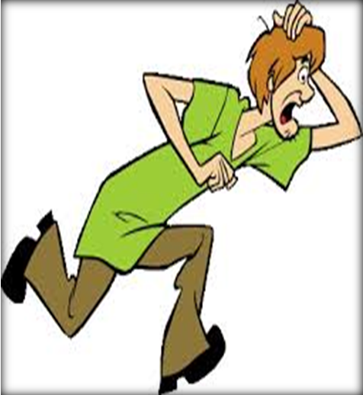

ΚΑΡΔΙΑ

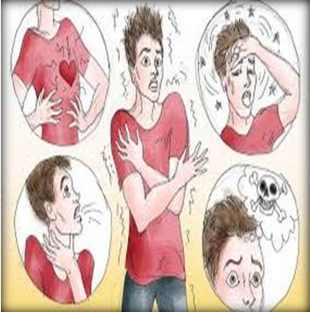
ΟΣΟΙ ΕΧΟΥΝ ΑΓΧΟΤΙΚΕΣ ΔΟΥΛΕΙΕΣ ΕΧΟΥΝ 23% ΠΙΘΑΝΟΤΗΤΑ ΝΑ ΠΑΘΟΥΝ ΚΑΡΔΙΑΚΟ ΕΠΕΙΣΟΔΙΟ

ΑΥΠΝΙΑ

ΤΟ ΑΓΧΟΣ ΠΡΟΚΑΛΕΙ ΥΠΕΡΔΙΕΡΓΕΣΗ ΜΙΑ ΚΑΤΑΣΤΑΣΗ ΟΠΟΥ Ο ΟΡΓΑΝΙΣΜΟΣ ΣΤΗΝ ΟΥΣΙΑ ΔΕΝ ΑΙΣΘΑΝΕΤΑΙ ΥΠΝΗΛΙΑ

ΕΓΚΕΦΑΛΟΣ

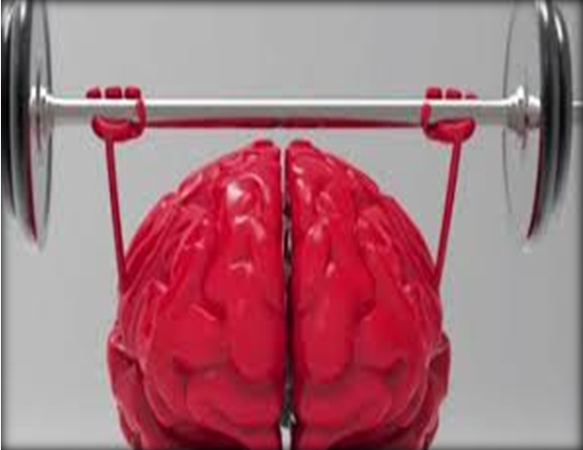
ΟΙ ΟΡΜΟΝΕΣ ΤΟΥ ΟΡΓΑΝΙΣΜΟΥ, ΜΠΟΡΟΥΝ ΝΑ ΠΡΟΚΑΛΕΣΟΥΝ ΑΓΓΕΙΑΚΕΣ ΑΛΛΑΓΕΣ, ΟΙ ΟΠΟΙΕΣ «ΜΕΤΑΦΡΑΖΟΝΤΑΙ» ΣΕ ΠΟΝΟΚΕΦΑΛΟΥΣ Η΄ ΗΜΙΚΡΑΝΙΕΣ ΔΙΑΡΚΕΙΑΣ.
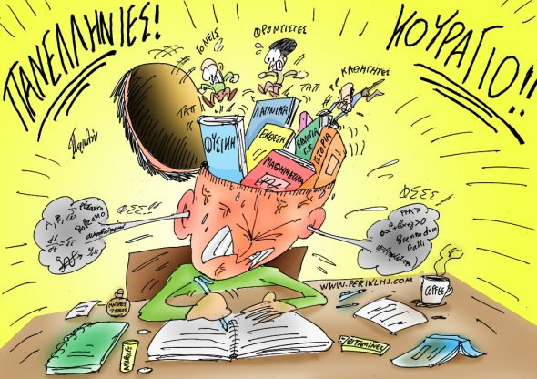
ΟΤΑΝ ΟΡΓΑΝΙΣΜΟΣ ΕΚΚΡΙΝΕΙ ΠΕΡΙΣΣΟΤΕΡΗ ΚΟΡΤΙΖΟΛΗ ΑΠΟ ΟΤΙ ΧΡΕΙΑΖΕΤΑΙ, ΕΜΠΟΔΙΖΕΙ ΤΟΝ ΕΓΚΕΦΑΛΟ ΝΑ ΔΙΑΜΟΡΦΩΝΕΙ ΝΕΕΣ ΜΝΗΜΕΣ .

ΜΑΛΛΙΑ

ΤΟ ΥΠΕΡΒΟΛΙΚΟ ΣΤΡΕΣ ΕΥΘΥΝΕΤΑΙ ΟΜΩΣ ΚΑΙ ΓΙΑ ΤΗΝ ΑΠΩΛΕΙΑ ΜΑΛΛΙΩΝ, ΕΝΙΣΧΥΟΝΤΑΣ ΜΙΑ ΑΥΤΟΑΝΑΣΗ ΚΑΤΑΣΤΑΣΗ, Η ΟΠΟΙΑ ΟΝΟΜΑΖΕΤΑΙ ΓΥΡΟΕΙΔΗΣ ΑΛΩΠΕΚΙΑ.

Πρακτικές που βοηθούν στη μείωση του άγχους

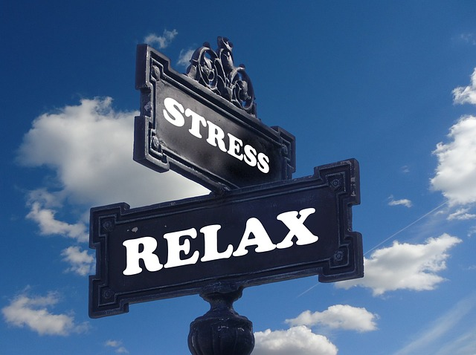

- Αποσπάστε την προσοχή σας από δυσάρεστες σκέψεις και ασχοληθείτε με κάτι ευχάριστο.
- Κρατήστε σημειώσεις σε κάποιο ημερολόγιο για όσα χρειάζεται να κάνετε. Όταν έχετε πολλά πράγματα να κάνετε, οργανώστε τις ανάγκες σας σε μια λίστα με σειρά προτεραιότητας.
- Μάθετε να ελέγχετε τις σκέψεις που σας προκαλούν άγχος. Δεν ωφελεί να αγχώνεστε για πράγματα που δεν είναι στο χέρι σας να αλλάξουν.
- Μην λέτε πάντα ναι για να γίνεται ευχάριστος σε κάποιους, γιατί πιθανόν να αναλαμβάνεται περισσότερες υποχρεώσεις από αυτές που πραγματικά μπορείτε να κάνετε.
- Αναγνωρίστε στον εαυτό σας το δικαίωμα να λέει όχι. Το όχι δεν σημαίνει άρνηση, αντιθέτως θέτετε στους άλλους τα δικά σας όρια.

- Μοιραστείτε με αγαπημένα σας πρόσωπα τα συναισθηματικά σας. Η συμβουλή τους μπορεί να είναι πολύτιμη. Να θυμάστε ότι όταν το άγχος μοιράζεται, γίνεται το μισό.
- Βάλτε ρεαλιστικούς και πραγματοποιήσιμους στόχους. Δεν μπορείτε να τα κάνετε όλα.
- Μην φοβάστε τα λάθη. Μέσα από τα λάθη μαθαίνουμε τι να αποφεύγουμε όταν βρεθούμε σε παρόμοιες καταστάσεις.
- Μάθετε να αναπνέετε βαθιά και αργά. Το επίπεδο της έντασης ενός ανθρώπου καθρεφτίζεται στον τρόπο που αναπνέει. Αφιερώστε καθημερινά λίγα λεπτά στον εαυτό σας.
- Κρατήστε στους πνεύμονες τον αέρα και στη συνέχεια εκπνεύστε αργά. Κάθε φορά που εκπνέεται νοιώστε ότι αποβάλετε το άγχος. Κάθε φορά που βιώνετε έντονο άγχος επαναλάβετε την άσκηση περίπου πέντε φορές.

ΚΑΙ ΜΕΡΙΚΕΣ ΕΠΙΣΤΗΜΟΝΙΚΕΣ ΜΕΘΟΔΟΙ…

-Biofeedback: λαμβάνουμε έλεγχο των σωματικών λειτουργιών εάν γνωρίζουμε τι συμβαίνει. Αυτή η τεχνική δίνει στο άτομο κάποιου είδους ανταπόκριση σχετικά με τις σωματικές αντιδράσεις του και μπορεί να τις ενθαρρύνει.
-Rational emotive therapy: η μέθοδος αυτή αποκαλύφθηκε από τον Albert Ellis το 1996 και σύμφωνα με αυτή το άγχος προέρχεται από παράλογο τρόπο σκέψης. Η τεχνική αυτή εξετάζει τα πιστεύω ενός ανθρώπου και προσπαθεί να αλλάξει θετικά.
-Φυσικές μέθοδοι: όπως το yoga,ο βελονισμός και η άθληση
-Μέθοδοι χαλάρωσης: για παράδειγμα το μασάζ ,ο διαλογισμός ή οι βαθιές αναπνοές οι οποίες συντελούν στη ψυχική ηρεμία. Ακόμη, η νευρομυική μέθοδος στην οποία χαλαρώνουμε στους γλουτούς, τα α πόδια , το πρόσωπο, την πλάτη και άλλες περιοχές του σώματος στις οποίες συσσωρεύεται το άγχος.
Βιολογικές μέθοδοι: όπως τα αντί-αγχολυτικά φάρμακα .Βέβαια, τα περισσότερα από αυτά έχουν μακρόχρονες αρνητικές επιπτώσεις στον οργανισμό των πασχόντων, γι’ αυτό και αποφεύγεται η άσκοπη χρήση τους.
-ΚΟΙΝΩΝΙΚΗ ΥΠΟΣΤΗΡΙΞΗ : αυτή η μέθοδος βοηθά τους ανθρώπους, οι οποίοι πάσχουν από άγχος να υποφέρουν λιγότερο μέσο της ψυχολογικής υποστήριξης μια ομάδας (group therapy).
-Η ΜΕΘΟΔΟΣ ΤΟΥ Hanson: το άτομο που νιώθει ότι δεν είναι σε θέση να ελέγξει το άγχος του μαθαίνει να τα αγνοεί και να αποκτήσει τη συνήθεια να ελέγχει όλα τα άλλα .
Εργασία των μαθητών του A1 τμήματος: ΑΜΠΛΙΑΝΙΤΗ, ΒΕΚΙΛΗ, ΒΟΥΣΟΥΡΑ, ΓΕΩΡΓΙΟΥ, ΖΗΒΑΛΑ, ΖΗΛΙΑΝΑΙΟΥ, ΚΑΦΕ, ΚΙΝΑΛΗ, ΚΟΚΟΛΑΚΗ, ΚΟΡΜΠΑ, ΚΟΤΡΟΓΙΑΝΝΟΥ, ΛΗΞΟΥΡΙΩΤΗ, ΜΑΛΙΚΗ, ΜΑΡΓΑΡΙΤΗ ΑΙΚ. , ΜΑΡΓΑΡΙΤΗ ΑΝ., ΜΑΡΚΟΥ, ΜΑΣΟΥΡΑ, ΜΗΛΙΩΝΗ, ΜΙΓΚΛΗ.
* Εργάστηκαν σε ομάδες αναλαμβάνοντας η καθεμία και μια ενότητα.

Wer67tWer67t8f9

